Tillsynsbegäran – information om höga naturvärden och fridlysta arter i avverkningsanmälan A 62575-2021 i Eskilstuna kommun
Denna tillsynsbegäran behandlar höga naturvärden i avverkningsanmälan A 62575-2021 i Eskilstuna kommun som inkom 2021-11-03 och omfattar 13,1 ha.
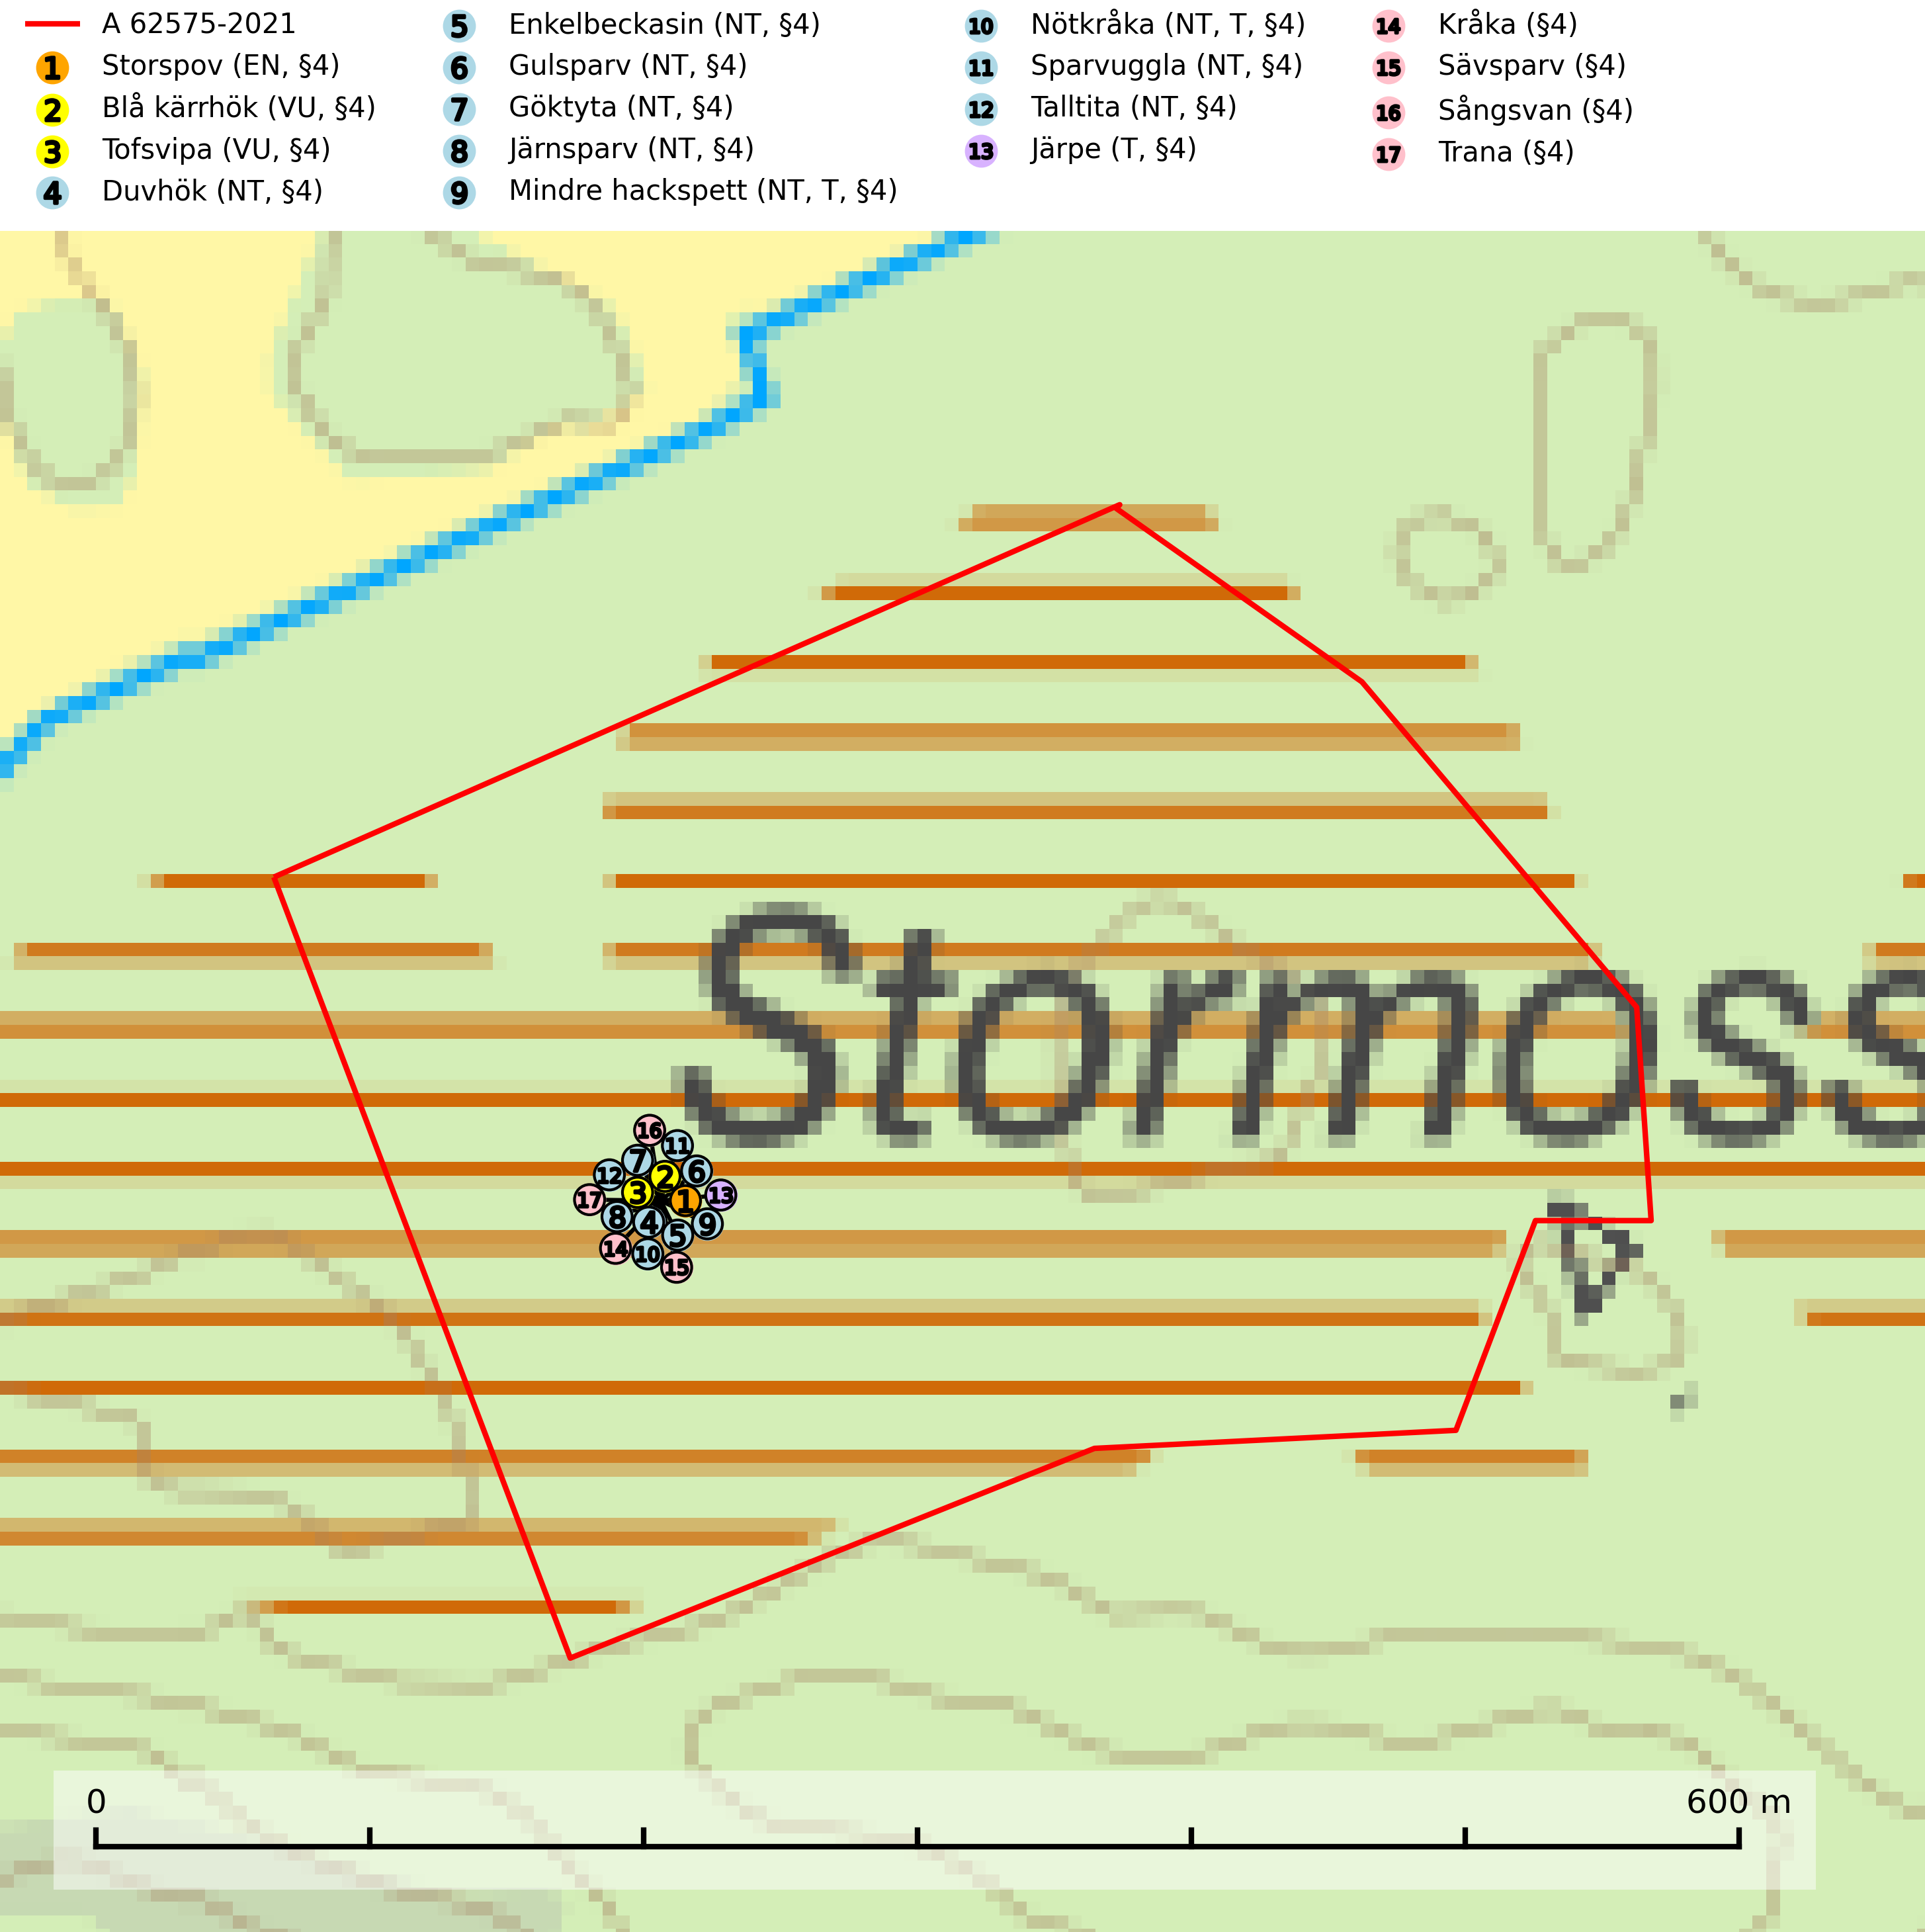
Figur 1. Fyndplatser för naturvårdsarter i avverkningsanmälan. Markörer utan svart kant är placerade på fyndplatsen. Markörer med svart kant är placerade vid sidan av fyndplatsen har ett svart streck som visar fyndplatsens exakta position. Kartans mittpunktskoordinat är N 6578502, E 575879 i SWEREF 99 TM.
I avverkningsanmälan finns fynd av 17 naturvårdsarter, varav 12 är rödlistade, 17 är fridlysta och 3 är typiska (T): storspov (EN, §4), blå kärrhök (VU, §4), tofsvipa (VU, §4), duvhök (NT, §4), enkelbeckasin (NT, §4), gulsparv (NT, §4), göktyta (NT, §4), järnsparv (NT, §4), mindre hackspett (NT, T, §4), nötkråka (NT, T, §4), sparvuggla (NT, §4), talltita (NT, §4), järpe (T, §4), kråka (§4), sävsparv (§4), sångsvan (§4) och trana (§4). Se Figur 1.

Tillsynsbegäran
Vi begär härmed att Skogsstyrelsen fattar beslut enligt miljöbalken som säkerställer att skogens höga naturvärden bevaras samt att EU-lagstiftning efterlevs och att artskyddsbrott förhindras.
Vi önskar även ta del av de ställningstaganden och beslut som myndigheten meddelar till följd av aktuell avverkningsanmälan och föreningens inlaga (se 34 § förvaltningslagen).

Naturvårdsarter och fridlysta arter
Nedan följer beskrivningar av de naturvårdsarter och fridlysta arter som har sina livsmiljöer och växtplatser i den avverkningsanmälda skogen. Se även ytterligare artfakta i BILAGA 1. De påträffade naturvårdsarterna är ett tydligt kvitto på att det rör sig om en skog med höga naturvärden.
Duvhök (NT, §4), som är rödlistad som nära hotad, har minskat med 15 (0–30) % under de senaste 18 åren och minskningstakten för den svenska populationen bedöms vara nära gränsvärdet för sårbar (VU). Arten är starkt bunden till skogsmark och jagar helst inne i äldre skog. Den missgynnas av stora hyggen och täta planteringar. De gamla fåglarna är i huvudsak stationära i sina revir och boet läggs inne i tät, oftast äldre skog. Kantzoner mot öppen mark undviks och duvhöken, som är beroende av insynsskyddade boplatser, är därför känsligare för slutavverkning än flera andra rovfåglar. Friställande av boträd eller avverkning så att boplatsen blir exponerad mot öppen mark, medför att platsen överges. Eftersom duvhöken helst häckar i gammal skog, är dess häckningsplatser i princip alltid mer eller mindre hotade av skogsbruk och avverkningar (SLU Artdatabanken, 2026; Skogsstyrelsen 2016).
Mindre hackspett (NT, §4) är rödlistad som nära hotad, fridlyst och prioriterad art i Skogsvårdslagen. Minskningstakten har uppgått till 25 (10–40) % under de senaste 15 åren och bedöms vara nära gränsvärdet för Sårbar (VU). (A2bc). Arten har stora revir och höga krav när det gäller förekomst av lövskog på landskapsnivå. För att häcka framgångsrikt behöver ett par cirka 40 ha äldre lövdominerad skog inom ett område på upp till 200 ha. Under vintern kan födosök även ske i äldre grandominerad skog. Mindre hackspett är typisk art för 9010 Taiga, 9750 Svämlövskog, 9080 Lövsumpskog, 9030 Landhöjningsskog och 9040 Fjällbjörkskog (SLU Artdatabanken, 2021; Skogsstyrelsen, 2016).
Nötkråka (NT, §4) är uppdelad på de två underarterna tjocknäbbad nötkråka (NT) som häckar i mossrik granskog med närbelägna hasselbestånd i södra och mellersta Sverige samt smalnäbbad nötkråka som är specialiserad på sibirisk cembratall i norra Sverige. Minskningstakten, som framför allt rör den tjocknäbbade nötkråkan (NT), har uppgått till 25 (10–40) % under de senaste 15 åren och bedöms vara nära gränsvärdet för sårbar (VU). Minskningen avser förekomstarea, kvalitén på artens habitat (minskad förekomst av hassel och försämrade häckningsmiljöer i barrskog) och antalet reproduktiva individer. Reviren har en storlek på 12–15 hektar och den häckar i mossrik äldre granskog med närbelägna hasselbestånd inom 5–6 km avstånd från häckningsområdet.
Avverkning, gallring och röjning av såväl granskog i häckningsreviret som hassel i födosöksområdena missgynnar nötkråkan kraftigt och det kan ta åtskilliga decennier innan skogen åter blir lämplig för häckning. För att säkerställa existensen för den tjocknäbbade nötkråkan bör de förekomster av hassel, som nu visat sig tillräckliga för nötkråkan, bevaras. Hasselbuskar bör inte huggas ned i hagmarker eller intill åkrar där nötkråkor födosöker, eftersom dessa fristående buskar ger betydligt mer nötter än hasselbuskar som står i skog. Likaså är bevarande av nuvarande karaktär hos sådan granskog, som nu genom angränsande hasselförekomst visat sig kunna hysa en nötkråkestam, nödvändig. Nötkråka är typisk art för 9010 Taiga (SLU Artdatabanken, 2026; Skogsstyrelsen, 2016).
Sparvuggla (NT, §4) är fridlyst enligt 4§ artskyddsförordningen och omfattas av bilaga 1 EU:s fågeldirektiv. Den har minskat med 15 (5–25) % under de senaste 15 åren och minskningstakten för den svenska populationen bedöms vara nära gränsvärdet för Sårbar (VU). Sparvugglan häckar i naturskog samt i klassisk bondeskog och förekommer främst i större skogsområden som domineras av barrblandskog med stort inslag av asp, björk och andra lövträd. Den behöver relativt stora skogsområden och saknas helt i mindre skogar och isolerade dungar. Reviren är i storleksordningen upp till 200 hektar. Sparvugglan missgynnas av överföring av variationsrika bondeskogar till ensartade produktionsskogar. Särskilt avverkning av lövträdsrika kantzoner och igenplantering av gamla inägor (SLU Artdatabanken, 2026; Skogsstyrelsen, 2016).
Talltita (NT, §4), rödlistad som nära hotad och prioriterad art i Skogsvårdslagen, har häckningsrevir i anmälan. Arten har minskat kraftigt de senaste 30 åren och minskningstakten innevarande 10-årsperiod beräknas till 20 (10–30) %. Talltitan är synnerligen trogen sitt cirka 15 hektar stora revir och är beroende av flerskiktade olikåldriga skogar för att kunna föda upp sina ungar. Talltitan försvinner om dess livsmiljö kalavverkas (Eggers & Low, 2014; Ekman, 1979; Griesser et al, 2007; Klein, 2020; Siffczyk et al, 2003; SLU Artdatabanken, 2021).
Järpe (§4), som är upptagen i bilaga 1 och 2 EU:s fågeldirektiv, är mycket stationär inom sitt revir som är minst 25 hektar stort. Livsmiljöerna utgörs av tät barrskog med inblandning av lövträd och en väl utvecklad flerskiktad struktur med bärris och yngre eller undertryckta, täta granar i ett lägre skikt, ofta utmed bäckar och åar inne i den skyddande granskogen. Den överlever inte om dess livsmiljö kalavverkas och är även känslig för röjning, gallring och avverkning där unga granar och lövträd inte sparas i tillräcklig omfattning. Arten finns i sammanhängande grandominerad skog över hela Sverige men förekomsterna är betydligt glesare i Götaland än i övriga landet. Järpe är typisk art för 9010 Taiga, 9080 Lövsumpskog och 9740 Skogsbevuxen myr (SLU Artdatabanken, 2026).

EU:s fågeldirektiv
Europeiska unionens medlemsländer är skyldiga att agera i enlighet med EU:s fågeldirektiv där det uttryckligen står att direktivet gäller för fåglar samt för deras ägg, bon och livsmiljöer (artikel 1). Vidare att de åtgärder som vidtas inte får leda till en försämring av den nuvarande situationen beträffande bevarandet av de fågelarter som avses i artikel 1 (artikel 13). Fågeldirektivet är styrande för tillsynsansvariga myndigheters ärendehantering, ställningstaganden och beslutsfattande.

BILAGA 1 – Fridlysta arter

Duvhök – ekologi samt krav på livsmiljön
Duvhök (NT, §4) är rödlistad som nära hotad och fridlyst enligt 4§ artskyddsförordningen. Arten har minskat med 15 (0–30) % under de senaste 18 åren och minskningstakten för den svenska populationen bedöms vara nära gränsvärdet för sårbar (VU). Bedömningen baseras på direkt observation, ett för arten lämpligt abundansindex och minskad geografisk utbredning och/eller försämrad habitatkvalitet (allt yngre och tätare skogar vilket försvårar för boplacering samt missgynnar jaktmöjligheterna) (SLU Artdatabanken, 2026).
Duvhöken är starkt bunden till skogsmark, såväl för häckning som födosök. Den påträffas oftast i större skogsområden med äldre skog, men kan ibland även häcka i dungar i områden dominerade av öppen mark. De gamla fåglarna är i huvudsak stationära i sina revir. Duvhöken jagar helst inne i äldre skog och missgynnas av stora hyggen och täta planteringar (Skogsstyrelsen, 2016).
Boet läggs inne i tät, oftast äldre skog. Kantzoner mot öppen mark undviks och duvhöken är därför känsligare för slutavverkning än flera andra rovfåglar. Boträdet måste vara grovgrenigt och är oftast en äldre gran eller tall, i sydligaste Sverige är bok vanligt. Duvhöken är beroende av insynsskyddade boplatser. Friställande av boträd eller avverkning så att boplatsen är exponerad mot öppen mark, medför att platsen överges. Samma bo kan användas flera år i rad, men likt andra rovfåglar har den normalt ett eller flera alternativa bon (Skogsstyrelsen, 2016). Eftersom duvhöken helst häckar i gammal skog, är dess häckningsplatser i princip alltid mer eller mindre hotade av skogsbruk och avverkningar (SLU Artdatabanken, 2026).
Den viktigaste begränsande faktorn för duvhökspopulationen i stort är födan och ett allvarligare problem är därför den av skogsbruket orsakade storskaliga omvandlingen och utarmningen av skogslandskapet, som kan påverka såväl duvhökens möjlighet att jaga som förekomsten av viktiga byten. Duvhökens jaktteknik gör den beroende av landskapets utformning och sammansättning och dess preferens för gammal skog tyder på att den är anpassad till att jaga i skog som är “lagom” tät. I öppnare biotoper, till exempel hyggen, kommer dess jaktteknik inte till sin rätt och i tätare biotoper, t.ex. ungskogar, har den relativt stora duvhöken svårt att manövrera (SLU Artdatabanken, 2026).

Referenser – duvhök
Skogsstyrelsen, 2016. Duvhök – Vägledning för hänsyn till fåglar. https://www.skogsstyrelsen.se/globalassets/lag-och-tillsyn/artskydd/vagledningar-for-hansyn-till-faglar/duvhok-vagledning-hansyn2.pdf
SLU Artdatabanken, 2026. Artfaktablad. Naturvård – artfakta. SLU Artdatabanken, Uppsala

Mindre hackspett – ekologi samt krav på livsmiljön
Mindre hackspett (NT) är rödlistad som nära hotad, fridlyst och prioriterad art i Skogsvårdslagen. Den är typisk art för 9010 Taiga, 9750 Svämlövskog, 9080 Lövsumpskog, 9030 Landhöjningsskog och 9040 Fjällbjörkskog. Minskningstakten har uppgått till 25 (10–40) % under de senaste 15 åren och bedöms vara nära gränsvärdet för Sårbar (VU). (A2bc). (SLU Artdatabanken 2021).
Den mindre hackspetten lever i löv- och blandskog med förekomst av äldre lövträd, gärna ädellövträd i södra Sverige. Norrut förekommer arten i gamla löv- och blandskogar med al, björk och asp. Ett mycket glest bestånd förekommer i fjällbjörkskogen. Under vintern kan födosök ske även i äldre grandominerad skog, troligen för att den ger bättre skydd mot rovdjur och rovfåglar än ren lövskog. (SLU Artdatabanken, 2021).
Arten har stora revir och höga krav när det gäller förekomst av lövskog på landskapsnivå. För att häcka framgångsrikt behöver ett par cirka 40 ha äldre lövdominerad skog inom ett område på upp till 200 ha. Under vintern utsträcks födosöket till ett större område på flera hundra hektar, men varje individ återvänder till samma natthål kväll efter kväll. Arten häckar i murkna lövträdsstammar eller stubbar (oftast klibbal eller björk), vanligen 3–7 meter över marken. Ett nytt bohål hackas ut varje vår (Skogsstyrelsen, 2016 & SLU Artdatabanken, 2021).
Den mindre hackspetten missgynnas av gallring i löv- och blandskogar, om lövträd tas bort. Vidare så missgynnas arten starkt genom avverkning av äldre lövträd, dränering och avverkning av al- och björkkärr, röjning eller gallring av täta strandskogar, alkärr samt borttagande av murkna träd och grenar. Nedhuggning av äldre hagmarksbjörkar och alar är också negativt. Arten hotas dessutom av biobränsleuttag i gamla inägomarker och andra lövskogar (Skogsstyrelsen, 2016 & SLU Artdatabanken, 2021).

Referenser – mindre hackspett
Skogsstyrelsen, 2016. Vägledning för hänsyn till mindre hackspett. https://www.skogsstyrelsen.se/globalassets/lag-och-tillsyn/artskydd/vagledningar-for-hansyn-till-faglar/mindre-hackspett-vagledning-hansyn2.pdf
SLU Artdatabanken, 2021. Artfaktablad. Naturvård – artfakta. SLU Artdatabanken, Uppsala

Sparvuggla – ekologi samt krav på livsmiljön
Sparvuggla (NT, §4) är fridlyst enligt 4§ artskyddsförordningen och omfattas av bilaga 1 EU:s fågeldirektiv. Den har minskat med 15 (5–25) % under de senaste 15 åren och minskningstakten för den svenska populationen bedöms vara nära gränsvärdet för Sårbar (VU) (SLU Artdatabanken 2026).
Sparvugglan häckar i naturskog samt i klassisk bondeskog och förekommer främst i större skogsområden som domineras av barrblandskog med stort inslag av asp, björk och andra lövträd. Den behöver relativt stora skogsområden och saknas helt i mindre skogar och isolerade dungar. Reviren är i storleksordningen upp till 200 hektar. Sparvugglan missgynnas av överföring av variationsrika bondeskogar till ensartade produktionsskogar – särskilt avverkning av lövträdsrika kantzoner och igenplantering av gamla inägor (Skogsstyrelsen, 2016).

Referenser – sparvuggla
Skogsstyrelsen, 2016. Vägledning för hänsyn till sparvuggla.
SLU Artdatabanken, 2026. Artfaktablad. Naturvård – artfakta. SLU Artdatabanken, Uppsala.

Talltita – ekologi samt krav på livsmiljön
Talltita är rödlistad som NT, fridlyst och prioriterad art i Skogsvårdslagen. Den omfattas av EU:s fågeldirektiv. Arten har minskat kraftigt de senaste 30 åren och minskningstakten innevarande 10-årsperiod beräknas till 20 (10–30) % (SLU Artdatabanken, 2022).
Talltita föredrar större sammanhängande barrskogar, och finns såväl i tallskog som granskog och i lövblandad barrskog. Skogens struktur är viktig och ska helst vara flerskiktad med riklig underväxt av mindre granar, björk och andra lövträd och buskar. Tillgång på murknande högstubbar är särskilt viktig, eftersom talltitan helst själv hackar ut sitt bohål (SLU Artdatabanken, 2022).
Det finns flera studier som visar att talltita är känslig för gallring och inte överlever när dess livsmiljö kalavverkas (Eggers and Low, 2014; Griesser et al., 2007; Klein, 2020). Talltitans revir är förhållandevis stora, 10–20 hektar och arten missgynnas när skogen fragmenteras. Kalavverkning av större delar av reviret innebär att det överges (Artdatabanken, 2021).
Talltitan är synnerligen trogen sitt revir så länge paret lever och biotopen förblir intakt. Paret stannar i sitt revir året om. En förlust av ett revir har därför en stor inverkan på den lokala populationen och trakthyggesbruket anses vara orsak till den svenska populationens kraftiga minskning. Talltiteparets revirtrohet innebär att närhelst under året man observerar en adult talltita så ingår denna plats i reviret (Siffczyk et al., 2003; Ekman, 1979).

Referenser – talltita
Eggers, S., Low, M., 2014. Differential demographic responses of sympatric Parids to vegetation management in boreal forest. For. Ecol. Manage. 319, 169–175.
Ekman, J., 1979. Coherence, composition and territories of winter social groups of the Willow Tit Parus montanus and the Crested Tit P. cristatus. Ornis Scandinavica, 10, pp 56–68
Griesser, M., Nystrand, M., Eggers, S., Ekman, J., 2007. Impact of forestry practices on fitness correlates and population productivity in an open-nesting bird species. Conserv. Biol. 21, 767–774. https://doi.org/10.1111/j.1523- 1739.2007.00675.x
Klein, J., 2020. The forgotten forest – On thinning, retention, and biodiversity in the boreal forest. Doctoral Thesis No. 2020:50
Siffczyk, C., Brotons, L., Kangas, K., Orell, M., 2003. Home range size of willow tits. Oecologica, 136, 635–642 (2003)
SLU Artdatabanken, 2021. Artfaktablad. Naturvård – artfakta. SLU Artdatabanken, Uppsala

Järpe – ekologi samt krav på livsmiljön
Järpe är fridlyst enligt 4§ artskyddsförordningen och upptagen i bilaga 1 och 2 EU:s fågeldirektiv. Den finns i sammanhängande grandominerad skog över hela Sverige men förekomsterna är betydligt glesare i Götaland än i övriga landet. Järpen har sina livsmiljöer i tät barrskog med inblandning av lövträd och en väl utvecklad flerskiktad struktur med bärris och yngre eller undertryckta, täta granar i ett lägre skikt, ofta utmed bäckar och åar inne i den skyddande granskogen (SLU Artdatabanken, 2026).
Arten behöver lämpliga skogsbestånd om sammanlagt minst 25 hektar. Den är mycket stationär inom sitt revir och när ett par etablerat sig stannar de så länge miljön är intakt. Den undviker öppen mark och förﬂyttar sig sällan över större öppna myrar eller åkermark, och är därför känslig för fragmentering. Järpen överlever inte om dess livsmiljö kalavverkas och är även känslig för röjning, gallring och avverkning där unga granar och lövträd inte sparas i tillräcklig omfattning. Järpe är typisk art för 9010 Taiga, 9740 Skogsbevuxen myr och 9080 Lövsumpskog (SLU Artdatabanken, 2026).

Referenser – järpe
SLU Artdatabanken, 2026. Artfaktablad. Naturvård – artfakta. SLU Artdatabanken, Uppsala

